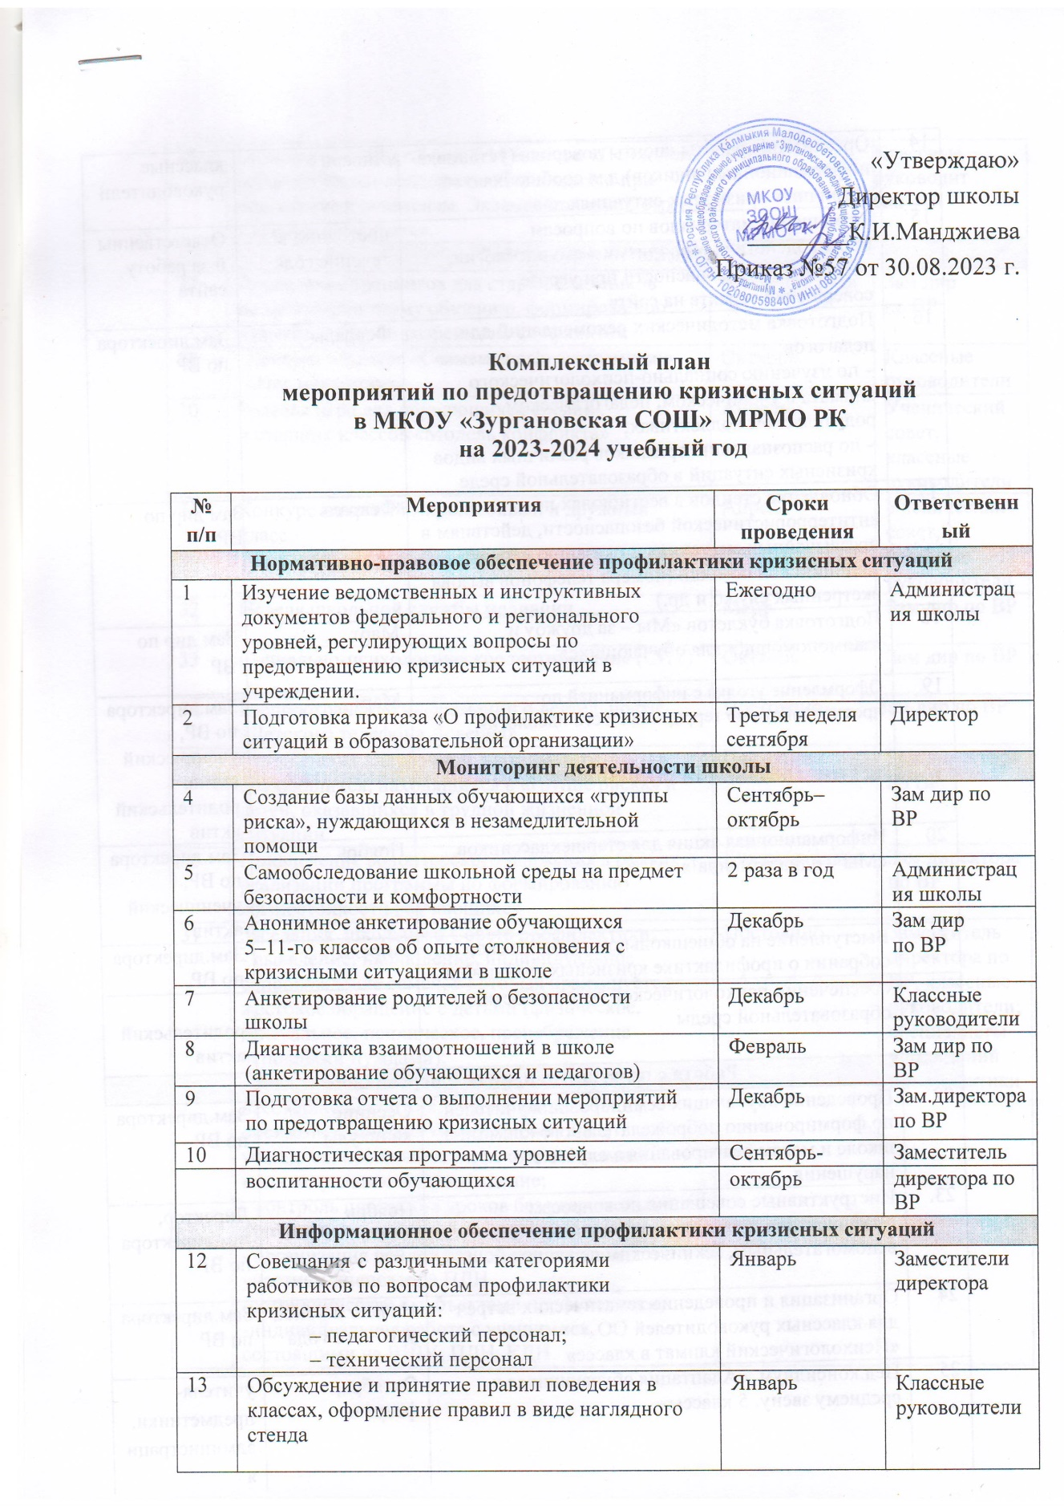 «Утверждаю»

Директор школы

________К.И.Манджиева

Приказ №57 от 30.08.2023 г.

**Комплексный план**

**мероприятий по предотвращению кризисных ситуаций в МКОУ «Зургановская СОШ» МРМО РК**

**на 2023-2024 учебный год**

|  |  |  |  |
| --- | --- | --- | --- |
| **№**  **п/п** | **Мероприятия** | **Сроки**  **проведения** | **Ответственн**  **ый** |
| **Нормативно-правовое обеспечение профилактики кризисных ситуаций** | | | |
| 1 | Изучение ведомственных и инструктивных документов федерального и регионального уровней, регулирующих вопросы по предотвращению кризисных ситуаций в учреждении. | Ежегодно | Администрац ия школы |
| 2 | Подготовка приказа «О профилактике кризисных  ситуаций в образовательной организации» | Третья неделя  сентября | Директор |
| **Мониторинг деятельности школы** | | | |
| 4 | Создание базы данных обучающихся «группы риска», нуждающихся в незамедлительной  помощи | Сентябрь– октябрь | Зам дир по ВР |
| 5 | Самообследование школьной среды на предмет безопасности и комфортности | 2 раза в год | Администрац ия школы |
| 6 | Анонимное анкетирование обучающихся  5–11-го классов об опыте столкновения с кризисными ситуациями в школе | Декабрь | Зам дир по ВР |
| 7 | Анкетирование родителей о безопасности  школы | Декабрь | Классные  руководители |
| 8 | Диагностика взаимоотношений в школе (анкетирование обучающихся и педагогов) | Февраль | Зам дир по ВР |
| 9 | Подготовка отчета о выполнении мероприятий по предотвращению кризисных ситуаций | Декабрь | Зам.директора по ВР |
| 10 | Диагностическая программа уровней | Сентябрь- | Заместитель |
|  | воспитанности обучающихся | октябрь | директора по  ВР |
| **Информационное обеспечение профилактики кризисных ситуаций** | | | |
| 12 | Совещания с различными категориями работников по вопросам профилактики кризисных ситуаций:   * педагогический персонал; * технический персонал | Январь | Заместители директора |
| 13 | Обсуждение и принятие правил поведения в классах, оформление правил в виде наглядного стенда | Январь | Классные руководители |
| 14 | Организация работы «почты доверия» (установка информационных ящиков) для сообщения о различных кризисных ситуациях | Январь | классные  руководители |
| 15 | Размещение материалов по вопросам противодействия терроризму и его идеологии, обеспечению безопасности при угрозе совершения теракта на сайте | постоянно в течение года | Ответственны й за работу сайта |
| 16 | Подготовка методических рекомендаций для педагогов:   * по изучению социально-психологического климата в ученическом, педагогическом, родительском коллективах; * по распознаванию признаков различных видов кризисных ситуаций в образовательной среде | Февраль | Зам.директора по ВР |
| 17 | Обновление стендов в вестибюлях по антитеррористической безопасности, действиям в чрезвычайных ситуациях и оказанию первой медицинской помощи (номера телефонов вызова  экстренных служб и др.) | Февраль | Зам дир по ВР |
| 18 | Подготовка буклетов «Мы – за дружбу и взаимопомощь!» для обучающихся. | Март | Зам дир по ВР |
| 19 | Оформление уголка с информацией по противодействию терроризма и его идеологии | Март | Зам.директора по ВР, ученический актив,  родительский актив |
| 20 | Информационная акция для старшеклассников  «Мы – одна команда!» | Ноябрь | Зам.директора по ВР,  ученический актив |
| 21 | Выступление на общешкольном родительском  собрании о профилактике кризисных ситуаций и | Апрель | Зам.директора  по ВР, |
|  | обеспечении психологической безопасности образовательной среды |  | родительский актив |
| **Работа с педагогами и другим персоналом** | | | |
| 22 | Проведение обучающих семинаров для учителей по формированию доброжелательного климата в школе и мерам реагирования в случае его  нарушения | Осенние каникулы | Зам.директора по ВР |
| 23. | Инструктивные совещания по вопросам профилактики кризисных ситуаций со вспомогательным, техническим персоналом | Ноябрь | Директор, зам.директора по ВР |
| 24 | Организация и проведение тематических встреч для классных руководителей ОО  «Психологический климат в классе» | Начало и конец учебного года | Зам.директора по ВР |
| 25 | Пед.консилиум «Адаптация обучающихся к среднему звену. 5 классы» | Октябрь, февраль | учителя- предметники, администраци я |
| 26 | Совещание с педагогами 9,11 классов «Психолого- педагогическая поддержка обучающихся при подготовке к экзаменам. Экзаменационный стресс  и его профилактика». | Апрель | Классные руководители |
| **Работа с обучающимися** | | | |
| 27 | Проведение тренингов для старшеклассников  по межличностному общению, формированию навыков мирного разрешения конфликтов | В течение года | Зам дир по ВР |
| 28 | Конкурс плакатов «Скажем «нет!» экстремизму»,  «Нет терроризму» | Октябрь | Классные  руководители |
| 30 | Ролевая игра для обучающихся средних и старших классов «Модель конфликта» | Апрель | Ученический совет, классные  руководители |
| 31 | Конкурс на самый миролюбивый и дружный класс | Апрель | Ученический совет, классные  руководители |
| 32 | Неделя школьной службы медиации | Март | Зам дир по ВР |
| 33 | Социально-психологическое тестирование (СПТ) | Октябрь | Зам дир по ВР |
| 34 | Распространение информации о деятельности  «Детского телефона Доверия» | Постоянно | Зам дир по ВР |
| 35 | Организация внеурочной деятельности обучающихся, находящихся в «группе риска» и детей, оказавшихся в трудной жизненной  ситуации | Постоянно | Зам.директора по ВР |
| 36 | Привлечение волонтерского движения в рамках реализации программы по формированию  жизнестойкости обучающихся | Ежеквартально | Зам.директора по ВР |
| 37 | Заседания школьного Совета профилактики:   * выявление, наблюдение, индивидуальное сопровождение семей, в которых практикуется жестокое обращение с детьми (физическое, сексуальное, психическое, пренебрежение основными нуждами); * анализ социального паспорта школы: выявление несовершеннолетних, находящихся в ТЖС; опекаемых, многодетных, малоимущих; учащихся, проживающих не с родителями и индивидуальное сопровождение; * контроль пропусков уроков без уважительной причины; * организация рейдов разной направленности с участием инспектора ПДН   -сотрудничество с субъектами профилактики;  -индивидуальная работа с учащимися,  состоящими на ВШУ; ПДН, КДН | Постоянно | Заместитель директора по ВР, классные руководители; специалисты учреждений профилактики  . |
| 38 | Классные часы, тематические уроки, беседы:   * «Подростковая агрессивность: как себя вести, чтобы не было беды» * «Информационная безопасность подростков» * «Терроризм - угроза обществу 21 века»;   «Терроризм не имеет границ»   * «Самый большой урок в мире» * «Что такое патриотизм?». | В течение года | классные руководители |
| **Работа с родителями** | | | |
| 39 | Общешкольное родительское собрание  «Безопасная образовательная среда» | Октябрь | Директор |
| 40 | Подготовка памятки для родителей о способах сообщения о предполагаемых и реальных случаях нарушения безопасности в отношении детей и  мерах защиты и оказания помощи детям в кризисных ситуациях | Сентябрь | Зам.директора по ВР |
| 41 | Родительские собрания в классах «Как принять и понять своего ребенка» | Март | Классные руководители |
| 42 | Организация работы с родителями (законными представителями) обучающихся ОУ с целью разъяснения особенностей психофизического развития ребенка, методов общения с детьми, а также способов распознания вступления ребенка в сообщества, группы, где происходит манипуляция  его сознанием | В течение года | классные руководители |
| 43 | Консультирование родителей по защите прав и интересов детей | 1 раз в месяц | Зам.директора по ВР |
| 44 | Организация просветительских мероприятий для родителей (законных представителей) несовершеннолетних обучающихся с привлечением специалистов медицинских организаций по вопросам раннего выявления у детей и подростков расстройств тревожно-депрессивного характера | По запросу классных руководителей | Администрация |
| 45 | Психолого-педагогическое сопровождение семей с детьми с отклоняющимся поведением | В течение учебного года | Зам.директора по ВР по УВР |
| 46 | Родительские собрания по вопросам  информационной безопасности школьников в сети Интернет, повышению цифровой грамотности родителей «Безопасный интернет» (контентная фильтрация, ограничение доступа детей к информации, причиняющей вред их здоровью, нравственному и духовному развитию) | В течение года | Зам.директора  по ВР по УВР |
| 47 | Оказание консультативной помощи родителям  выпускников по вопросу «Психологические особенности подготовки к экзамену» | Март | Администрация |